Ремонт двигателя текущий европейских большегрузных автомобилей 40000-50000 т.р.
Ремонт двигателя капитальный 60000-80000т.р.
Демонтаж-монтаж двигателя 20000т.р.
Обработка посадочных мест блока цилиндра по гильзу от 0 до 0,5 3000т.р. от 0 до 1мм 6000т.р.за одно посадочное место. Не более 80000т.р за блок.
Изготовление регулировочных колец под гильзу любого размера 3600.
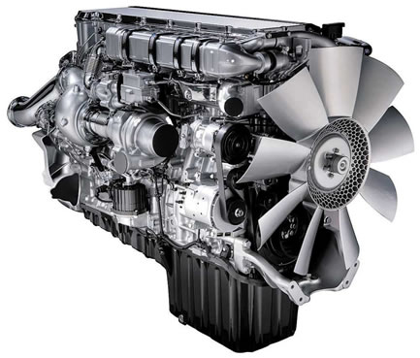
- Ремонт ГБЦ замена направляющих, замена клапана 900 р.
- Шлифовка ГБЦ 500-5000 т.р.
- Нарезка канавок газового стыка 300р. За одну канавку.
- Проверка ГБЦ на герметичность 500-6000 т.р.

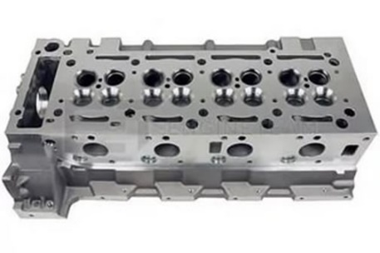

- Токарные-фрезерные работы любой спектр услуг.
- Шлифовка, полировка коленчатого вала.
- Расточка блока цилиндров.
- Хонингование блока цилиндров.

